Lesson
Topic: Body- części ciała

Przyjrzyj się obrazkowi twarzy:

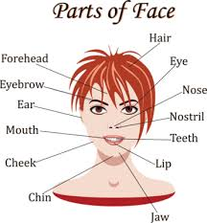

Czy wiedziałeś/aś, że:
- forehead- czoło
- hair- włosy
- eye- oko
- nose- nos
- nostril- nozdrze
- teeth- zęby
- lip- warga
- jaw- szczęka
- chin- broda
- cheek- policzek
- mouth- usta
- ear- ucho
- eyebrow- brew

Przyznajesz, że nie jest to łatwe.
Powtórz raz jeszcze

A czy na tym obrazku dostrzegasz coś więcej, czego na pierwszym obrazku nie było?
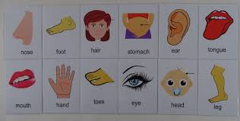

Tak. Masz rację.
Te nowe słowa to:
- foot- stopa
- stomach- brzuch
- tongue- język
- toes- palce u stóp
- leg- noga
- head- głowa

A może łatwiej będzie Ci zapamiętać nazwy części ciała na podstawie piosenek

https://www.youtube.com/watch?v=vAeX_-3Wblo
https://www.youtube.com/watch?v=4-T9QuldVOw

Łatwiej.
Prawda?

Lubisz konkursy?
Proszę bardzo!

http://testyourenglish.pl/Test/4/czesci-ciala-slowka-cz-1#.XnkcQnLdhPZ

Chcesz powtórzyć sobie wymowę?
Już służę pomocą!

https://www.helloangielski.pl/rozmowki/czesci-ciala-po-angielsku/

Pamiętaj!

English is great!

